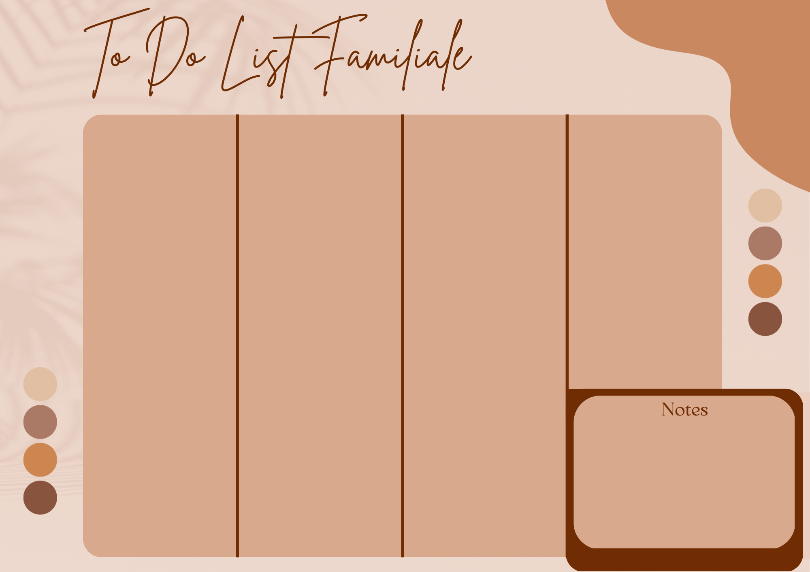

**ERGO 17H**

Préparer les tenues du lendemain

Ranger le bureau

Préparer les cartables

Ranger les pièces de vie

Faire les devoirs

Faire les courses

Nettoyer les SDB

Vider la litière

Ranger les chambres

Nettoyer le sol

Faire la liste de courses

Ranger la salle de jeu

Faire la poussière

Ranger les pièces de vie

Aspirer les chambres

Faire les devoirs

Ranger le linge plié

Préparer les cartables

Ranger les pièces de vie

Nettoyer le sol

Préparer les tenues du lendemain

Préparer les cartables

Plier le linge

Sortir les recyclables

Nettoyer la cuisine

Faire les devoirs

Préparer les tenues du lendemain

Sortir les poubelles

Démarrer les lessives

Préparer les cartables

Ranger les pièces de vie

Faire les devoirs

Préparer les tenues du lendemain

Nettoyer les WC

Finir les lessives

Préparer le sac de sport

Aspirer les pièces de vie

Ranger les chambres

Vider la litière

**MUSIQUE 16H**

**ORTHOPHONISTE 14H**

**DANSE 18H**

**DIMANCHE**

**SAMEDI**

**VENDREDI**

**JEUDI**

**MERCREDI**

**MARDI**

**LUNDI**